**Homélie de la vigile 2018 au SIAO**

**Bien aimé que la paix, la joie et l’amour du Jésus Christ habitent nos cœurs maintenant et pour toujours !!! Nous confions le passé à la miséricorde de Dieu et nous nous abandonnons à sa miséricorde infinie.**

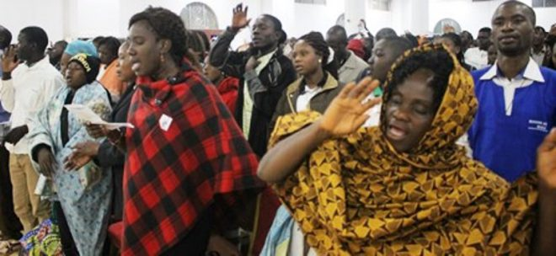Le prêtre entonna un cantique avant de présenter ses meilleurs vœux en cette nouvelle année 2019 au peuple de Dieu.

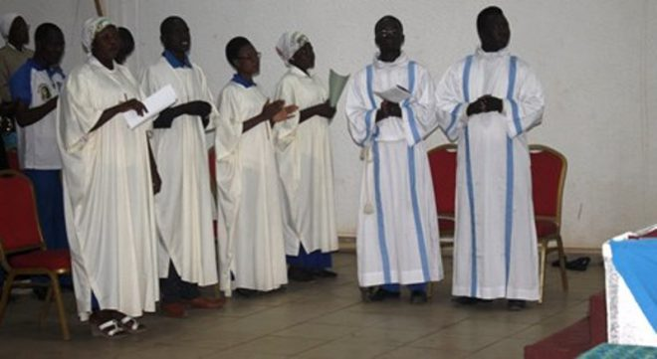  
Citant Saint Ignace de Loyola pour qui l’homme a été créé pour aimer et servir Dieu, l’abbé Clément Taonsa, l’un des aumôniers diocésains du renouveau invité chacun à louer Dieu en toute circonstance afin que sa volonté s’accomplisse dans vos vies. En réalité, a-t-il rappelé, Dieu nous fait grâce d’une nouvelle année dans laquelle nous ne cesserons jamais de lui rendre grâce.

Nous célébrons aujourd’hui la solennité de la Vierge Marie Mère de Dieu, un titre réfuté par certain dans notre société actuelle. Il est revenu au cours de son homélie sur l’un des fondements de la foi chrétienne à savoir que Jésus est vrai Homme et vrai Dieu. Il est le Fils unique de Dieu engendré, de même nature que le Père, c’est cela le socle de notre foi. Cependant, a-t-il noté, le concile Vatican ll présente la Vierge Marie comme étant un modèle parfait, la première vraie chrétienne. Pour ce faire, la contempler et la reconnaître comme notre Mère devrait être notre souci. En terminons son mot, le prêtre de Jésus-Christ a invité tout un chacun en ce début 2019, à se laisser accompagner par Marie dans ses difficultés et dans sa vie quotidienne.

Par [SINARE Herson](http://www.rccuo.com/spip.php?auteur1122)